De weduwnaar

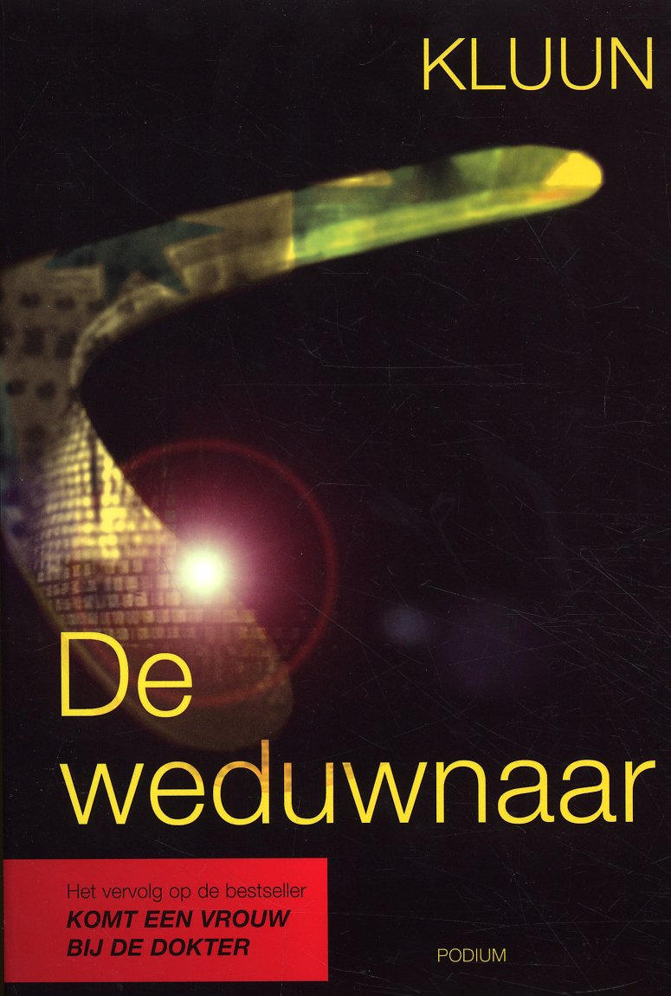
Kluun

Jolijn Braun
T4B
Inhoudspagina

Inhoudspagina.

Blz. 1 : Tittelpagina
Blz. 2: Inhoudspagina
Blz. 3: Samenvatting
Blz. 4: Tittelverklaring, Tijd, Plaats
Blz. 5: Personages
Blz. 6: Thema, Opbouw
Blz. 7: Inleiding/Slot, Spanningstechnieken
Blz. 8: Favoriete fragment
Blz. 9: Recensie
Blz. 10: Recensie
Blz. 11: Eigen mening

Samenvatting.

Het boek de weduwnaar gaat verder waar het boek komt een vrouw bij de dokter eindigt. Carmen is net overleden. En Stijn besluit een mooie toespraak voor haar te houden op de begrafenis. Aan het einde van de toespraak op de begrafenis beloofd Stijn voor hun dochter te zorgen. Hier komen ze erg vaak op terug in het verhaal. Na de begrafenis van Carmen gaat Stijn meteen weer aan het werk en hij is bijna niet meer thuis, hij gaat veel uit en heeft verschillende seksuele contacten. Ook is hij veel op reis, Stein met Frenk en Maud naar Ameland, maar Stein en Maud moest wel aan Frenk beloven dat ze geen drugs mee nemen. Meteen de allereerste avond komen ze die belofte al niet na en snuiven Maud en Stijn drugs en hebben ze seks op de bank waar Frenk wakker van wordt en woedend weg gaat. Een week later gaat hij met Ramon, Natasja en een paar vriendinnen van Natasja naar Ibiza. De vriendinnen van Natasja zijn mooi en hebben altijd zin in seks. Wanneer ze uitgaan, wordt er steeds meer gebruik gemaakt van drugs. Stijn merkt dat hij als weduwnaar een aantrekkelijk object voor een bepaalde vrouwen is. Ondertussen probeert Frenk Stijn zover te krijgen dat Stijn de aandelen van zijn bedrijf verkoopt, want na het voorval op Ameland hebben ze geen fatsoenlijk woord met elkaar gewisseld. Maar Stijn bouwt ondertussen een muurt om zich heen en begint steeds meer verschillende soorten drugs uit te proberen.
Maar als op 11 september een aanslag word gepleegd op de Two Towers realiseert hij zich zijn belofte aan Carmen over Luna en neemt de eerste de beste vlucht terug naar Amsterdam. Roos de vrouw waarmee hij een verhouding had tijdens het ziekteproces van Carmen raadt hem aan te gaan praten met Nora een therapeute die hem al eerder had geholpen. Zij adviseert hem een reis te maken samen met Luna, ze besluiten om samen naar Thailand te gaan. In het begin gaat het allemaal fantastisch. Totdat Stijn erachter komt dat zijn hele vriendenkring weet dat Roos ook in Thailand zit en dat niet zo op prijs stelt zo kort na de dood van Carmen. Stijn krijgt een slecht humeur en het plezier is er meteen vanaf. Niet lang daarna vertrekken Luna en Stijn naar Australië. Ze hebben een camper gehuurd waarmee ze samen Australië door gaan trekken, ze hebben het goed naar hun zin en gaan steeds meer een eenheid vormen. Ondertussen begint Stijn Roos wel te missen en hij probeert haar te bereiken. Maar Roos wil met rust gelaten worden. Op een uitstapje ontmoet hij een stel uit Nieuw-Zeeland. Hij komt erachter dat de man vroeger ook niet trouw was aan zijn vrouw, maar dat hij uiteindelijk had besloten om de relatie te redden. Toen Stijn ook nog eens een mail van Roos kreeg, waaruit hij begreep dat zij vind dat hij bang voor de liefde is, word hem alles duidelijk. Die nacht droomt hij over Carmen die toestemt in de relatie met Roos geeft. De volgende ochtend besluit Stijn, na overleg met Luna, om Roos naar Australië te laten komen om te laten zien dat hij toch echt van haar houdt.

Tittelverklaring.
Stijn, de hoofdpersoon van het boek is pasgeleden zijn vrouw Carmen verloren aan kanker.
Ik vind deze tittel wel goed gekozen omdat er veel wordt teruggedacht aan Carmen en het eigenlijk vooral over het verwerkingsproces van Carmens dood gaat. Maar het is me niet opgevallen dat de tittel in het verhaal wordt genoemd.

Tijd.

Het verhaal speelt zich af in 2001 dat kun je zien de mails en bijvoorbeeld aan het stukje over de aanslag op de twin towers. Het verhaal begint waar het boek komt een vrouw bij de dokter is geëindigd, 3dagen na de dood van Carmen. En het einde van het verhaal is in 2001 rond kerst.
Het verhaal wordt verteld vanuit het perspectief van Stijn.
Plaats.

Het begin van het verhaal speelt zich vooral af in het huis van Stijn dat staat in Amsterdam.
Dan speelt het verhaal zich steeds meet af in discotheken en cafés. En het laatste gedeelte van het verhaal speelt zich vooral af in Thailand en Australië waar Stein met Luna en Roos het verdriet dat Carmen heeft achtergelaten probeert te verwerken en probeert te bewijzen dat hij écht van Roos houd.

Personages.

Stijn: is in dit verhaal de hoofdpersoon. Hij is zijn vrouw verloren aan kanker wat hij heel erg moeilijk te verwerken vind. Hij zoekt veel afleiding door seksuele contacten te zoeken en op begeven moment gaat hij aan de drugs. Hij heeft een dochtertje met Carmen wat Luna heet.
Luna: Luna is het dochtertje van Carmen en Stijn. Ze is 3Jaar oud en erg gehecht geraakt aan haar vader en wil het liefst alles met hem samen doen. Door de dood van haar moeder is ze erg sterk geworden.
Roos: In het eerste boek komt een vrouw bij de dokter had ze een verhouding met Stijn. Het ging Stein vooral om de liefde die hij niet meer van Carmen kreeg en hij voelde zich altijd op zijn gemak bij Roos. Maar na de dood van Carmen wil hij dit niet meer toegeven en kwetst Roos hier heel erg mee. Nadat ze meeging met Stein en Luna naar Thailand maakt ze het min of meer uit maar Stijn merkt steeds meer, dat hij toch nog van haar houdt. Toch probeert ze zich van Stijn los te maken maar dit lukt haar niet. Aan het eind van het boek komen zij weer bij elkaar.

Frenk: Hij is samen met Stijn bezitter van merk en uitvoering. Hij is hetro maar heeft niet zo vaak als Stijn seks. Hij is een echte “fashion victim’’.

Maud: Ze is een ex van Stijn en in de loop van de jaren een goede vriendin geworden van Carmen. Ook is ze bij merk en uitvoering gaan werken.

Ramon: is een van de stapvrienden van Stijn. Zij hebben altijd veel plezier aan vreemd gaan. Hij is de koning van de sportschool en de keizer van xtc. Hij kende Carmen nauwelijks.

Thema.

Het belangrijkste thema van dit verhaal is hoe moeilijk het voor iemand is als zijn of haar partner overlijd. Hij blijft ook na het overlijden van Carmen met heel veel andere vrouwen seks hebben en hij gaat aan de drugs. Pas een tijdje later merkt hij dat dit niet goed is en kan hij pas echt aan het verwerkingsproces beginnen. Hij komt er eigenlijk vooral achter dat het niet goed is waar hij mee bezig is door Nora, een therapeute die hem al eerder had geholpen.
Opbouw.

Het verhaal word in chronologische tijdsvolgorde verteld en is opgebouwd in 3 delen;
Deel I: Stijn
Dit deel begint met een tekstsong:
Kom niet bij me kloppen
De deur is op slot
Laat me nou eens pitten
Want ik ga kapot ( Doe maar, “Een nacht alleen”)
Deel II : Stijn & Luna & Roos
Dit deel begint met het motto:
O wat hou ik van jou, denk ik in de hal
De hele wereld is daar waar wij tussen staan
En een stem zegt: willen alle passagiers
Voor de KL204 naar de uitgang gaan
Dan ga je door de pascontrole
Je kijkt nog even om en je zwaait naar mij
Ik glimlach, maar iets sterft in mij
Want ik weet ook, nou is het echt voorbij (Peter Koelewijn “ KL204”)
Deel III: Stijn & Luna
De tekstsong voor deel III is:
We have all the time in the world
Time enough for life
To unfold all the precious things life has in store
And we got all the love in the world
And as time goes by you will find we need nothing more
And we got all the time in the world for love
Nothing more, nothing less
Only love, only love ( Fun Lovin’Criminals , “We have all the time in the world”)
Inleiding/Slot.

Het verhaal gaat verder op het boek komt een vrouw bij de dokter dus het begint eigenlijk midden in een actie. Ik vond het wel fijn dat ik de film komt een vrouw bij de dokter gezien had en het boek gelezen heb zodat ik meteen vanaf de eerste bladzijde wist waar het over ging.
Ik denk dat als je komt een vrouw bij de dokter niet gelezen of gezien hebt het allemaal wat ingewikkelder is. Het einde is een gesloten einde maar kan ook een open einde zijn.
Roos en Stijn kwam uiteindelijk toch bij elkaar. Maar er kwamen wel een paar vragen bij me op zoals of Stijn nu van het vreemdgaan of is en hoe Luna later op haar ouders en Roos terug kijkt, dus het kan ook goed zo zijn dat er nog een boek komt waarin het verhaal nog verder gaat.
Spanningstechnieken.

De keren dat Stijn en Roos ruzie hebben en er samen een einde aan maken, maken het verhaal wel extra spannend omdat je je toch wel gaat afvragen of ze ooit nog bie elkaar terug komen en of de ruzie’s nog goed komen. Ook als Stijn aan de drugs gaat en doet wat hij niet laten kan ga je je wel afvragen hoe het met Luna gaat en of Luna wel in goede handen is. Uiteindelijk stopt Stijn met het gebruiken van drugs en geeft hij zich helemaal voor zijn dochtertje Luna en hemzelf. Dit vind ik wel een spannend stuk want ik had geen voorgevoel over wat hij zou doen. Als hij wel aan de drugs was gebleven dan werd het een heel ander verhaal dat waarschijnlijk ook heel anders zou zijn afgelopen. Ook als Stijn en Frenk ruzie krijgen ga je je afvragen of het ooit nog goed komen omdat ze best veel met elkaar omgingen. Dit is een lange spanningsboog en het antwoord is ook niet zo duidelijk, want de ruzie gaat wel over maar de vriendschap die zij hadden word niet mee als eerst. Het stukje dat ze ruzie kregen was wel spannen en boeiend om te lezen maar later word de vraag een bijzaak.

Favoriete fragment

Mijn favoriete fragment is het fragment waarin Stijn met Luna op de fiets zit en Stijn beseft wat Luna eigenlijk voor hem betekend. Ik vind dit een speciaal fragment omdat je niet echt veel leest over de gevoelens van Luna. Maar je merkt hier wel dat haar vader erg belangrijk voor haar is ondanks dat hij veel weg van huis is door het reizen met vrienden.
‘’We fietsen op het strand. Ik kijk achterom en zie Luna met haar Snoopy-helm en zonnebril als een prinses op haar kinderzitje zitten. Dan schiet ik in de lach. Wat zeik ik nu toch allemaal. Kom op. Hiervoor ontvluchtte ik Amsterdam. Geniet ervan, eikel.
Ik kijk Luna aan. ‘Dus u wilt naar zee, prinses?’
Ze knikt. Plotseling begin ik te gillen als een bosaap en ren ik met de fiets aan mij hand richting zee. Luna schatert het uit. ‘Nee, nee, niet de zee in!’ schaterlacht ze.
‘Harder pap, harder!’ Ik slaak oerkreten, trap nog wat harder en fiets een stukje verder het water in.’’

Recensie.

- In 2003 debuteerde Raymond van de Klundert (Kluun) met Komt een vrouw bij de dokter. In dit boek maken we kennis met Stijn, zijn vrouw Carmen en hun dochter Luna. Al gauw blijkt dat Carmen borstkanker heeft, waar ze uiteindelijk aan zal sterven. In Komt een vrouw bij de dokter lees je hoe Stijn hiermee omgaat; vooral door zich steeds meer in het Amsterdamse uitgaansleven te storten. Hij probeert zo goed mogelijk voor zijn vrouw en dochter te zorgen, maar heeft het hier vanzelfsprekend erg moeilijk mee. Als Carmen uiteindelijk sterft, blijven Stijn en Luna alleen over.
Seks als remedie
De Weduwnaar gaat verder waar Komt een vrouw bij de dokter eindigde. Stijn heeft moeite met de zorg voor zijn dochter en zoekt zijn heil nog altijd in het uitgaan en vooral in véél seks. Omdat dit niet de ideale remedie is om zijn verlies te verwerken, besluit hij een bezoek te brengen aan Nora, een spiritueel therapeute door wie hij al eerder geholpen is. Zij raadt hem aan om te gaan reizen. Nog geen maand later zit hij met Luna in het vliegtuig naar Australië. Hier krijgt hij de kans om na te denken over zichzelf en komt hij achter de betekenis van de liefde.
Kluun.nl
De Weduwnaar is deels autobiografisch. 'Luna is 100% Eva (Kluun's dochter) en Stijn lijkt in bepaalde opzichten irritant veel op de Kluun van een paar jaar geleden', zo is op kluun.nl te lezen.
Bloedeerlijk
Net als Komt een vrouw bij de dokter, leest De Weduwnaar heerlijk weg. Het boek is recht voor z’n raap en bloedeerlijk ('Wat zeik ik nu toch allemaal. Hordes jonge ouders zouden er een ontslagprocedure voor overhebben om hier te kunnen zijn met hun kroost. Dit is waar ze in Ouders van Nu hele artikelen over volschrijven. Quality time met de kinderen. Kom op. Hiervoor ontvluchtte ik Amsterdam. Geniet ervan, eikel.'); in één woord geweldig. Door de eerlijkheid kun je je erg goed in Stijn inleven, ook als je totaal niets met hem gemeen hebt.
Voor je het door hebt ben je op de laatste bladzijde, terwijl je eigenlijk stilletjes had gehoopt dat het nooit zou eindigen.
De Weduwnaar is sinds 9 mei in de boekhandel te koop. Ook kun je via www.kluun.nl een gesigneerde versie van Komt een vrouw bij de dokter bestellen. Eind 2007 wordt de verfilming van dit boek verwacht

http://www.deadline.nl/news/De+Weduwnaar+in+%E9%E9n+woord+geweldig

Boekrecensie De Weduwnaar
- Carmen sterft op jong leeftijd aan kanker en laat Stijn achter met hun de driejarige dochter Luna. Het grote verlies hakt erin en Stijn verliest zichzelf in drugs, het Amsterdamse uitgaansleven en de vele vrouwen. Toch blijft de belofte aan Carmen: “En ik zal goed voor je dochter zorgen” door Stijns hoofd spoken. Hij gaat onvoorwaardelijk z’n best doen deze belofte waar te maken.

Losgeslagen
Die belofte is nog niet zo gemakkelijk voor papa Stijn. Het Amsterdamse uitgaansleven zorgt namelijk voor veel rumoer. Het wegdrinken of snuiven van het verdriet van het verlies van zijn vrouw Carmen levert Stijn alleen maar meer ellende op. Hij verschijnt niet meer op zijn werk, laat vrienden stikken en neukt met Jan en alleman. Zijn toenmalige scharrel Roos, waarmee hij zijn vrouw bedroog, ziet hem veranderen in een hopeloos geval. Wanneer hij al neukend, snuivend en feestend op Ibiza verblijft, is voor Roos de maat vol.

Verwerking
Als hij weer in Nederland is, raadt ze hem aan dezelfde psychologe te bezoeken die hem eerder geholpen heeft. Die geeft hem het advies tijdelijk te vluchten om zo het verlies een plek te geven en de tijd te nemen om te rouwen. Zo gezegd, zo gedaan. Stijn vertrekt met zijn dochter naar Australië voor onbepaalde tijd. Dat Roos hem vergezeld tot Thailand hoeft niemand te weten. In Australië brengt hij alle tijd alleen met z’n dochter door. Hij beseft dat hij al die tijd bang is geweest voor echte liefde. Toen hij onvoorwaardelijke liefde leerde herkennen, stierf zijn geliefde immers na twee weken. Toch weet Stijn alles op een rijtje te krijgen en ondanks de weerstand vanuit Nederland besluit hij Roos toch over te laten komen naar Australië. Zijn gevoelens voor haar zijn echt en hij staat nu open voor echte liefde.

Uit de pers
Het vervolg op het verscheurende verhaal ‘Komt een vrouw bij de dokter’ doet niet onder van het eerste deel. “Om te huilen en te lachen: komisch en droevig, tegenstrijdig en absurd” schrijft de AvantGarde terecht. Direct taalgebruik, levendige en realistische situaties maken het een meeslepend boek. Menselijke reacties, zowel de goede als de slechte, heerlijk pakkend omschreven leveren lovende woorden op: “Leest als een sneltrein.” (Het Parool)

http://kunst-en-cultuur.infonu.nl/recensies/30964-boekrecensie-de-weduwnaar.html

Eigen mening.

De weduwnaar was een leuk boek om te lezen. Vooral omdat ik komt een vrouw bij de dokter ook al gelezen had. Want na het lezen van komt een vrouw bij de dokter was ik al benieuwd naar hoe het eigenlijk af zou lopen met Stijn en Luna na de dood van Carmen. Dat is ook een van de redenen dat ik heb gekozen om dit boek te lezen. Ik had niet verwacht dat Stijn ooit van het vreemdgaan zou afkomen en dat hij ooit iets met Roos zou beginnen. Het beste aan het boek vind ik toch wel de schrijfwijze van kluun.

